石井ブドウ園（砧５－１５）

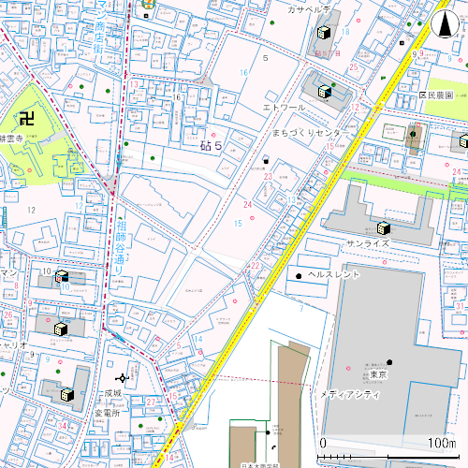

入口

日本大学商学部　　　　　　　　　　　　　　　　　　　砧まちづくりセンター